Ensaios para introduzir os conceitos de
- Comportamento de “caixa” de um edifício de alvenaria tradicional
- Resposta a um sismo (Northridge, 1994)
16 Março 2018
Edifício de 4 pisos de alvenaria tradicional com as seguintes características:
- 3 m de pé direito
- 2 empenas e 2 fachadas com aberturas
- Espessura das paredes = 20 cm; E=2GPa; ρ=20KNm⁻³
- Sem pavimentos
- Elementos “Shell” sem deformação por efeito membrana
- Elementos encastrados nas fundações
- Duas situações analisadas:
  - A - Paredes ligadas nos cantos (T₀=0.46 seg)
  - B - Paredes desligadas nos cantos (T₀=1.17 seg)
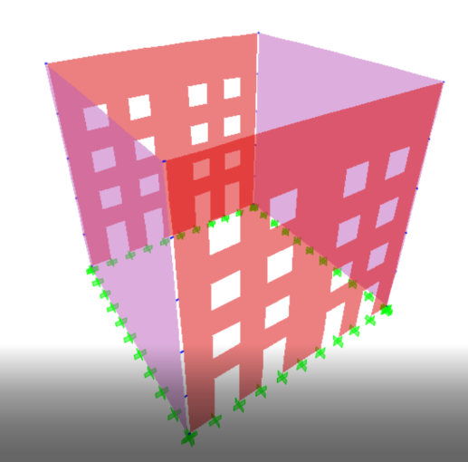
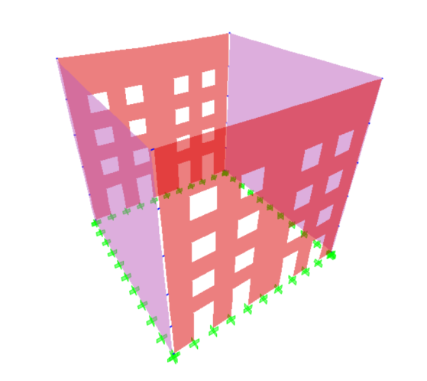
- Sismo Northridge 1994 aplicado nas com as duas componentes horizontais.
A)

B)
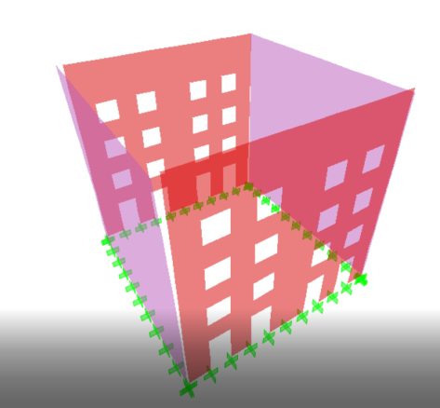
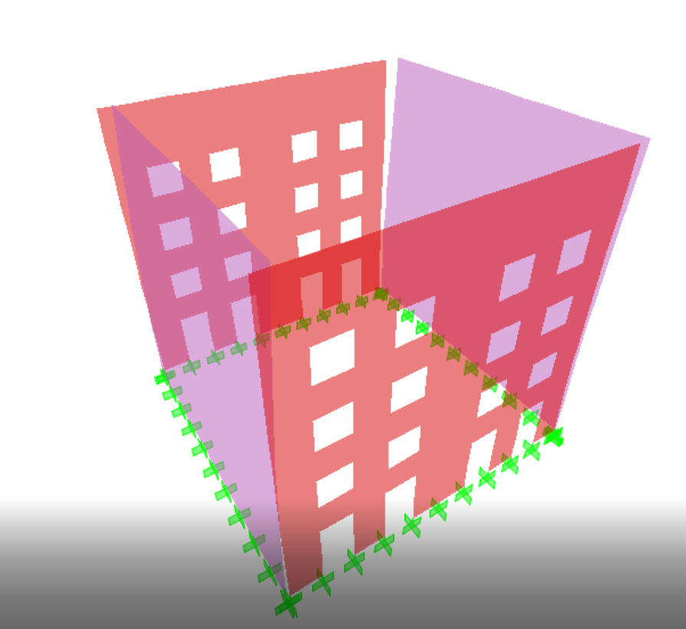
FILMES

